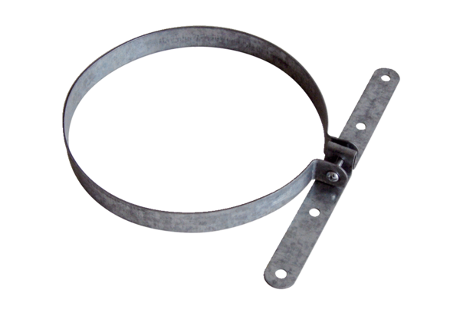Befestigungsschelle BS 125Verpackungseinheit: 1 StückSortiment: B
Artikelnummer: 0092.0359Hersteller: MAICO

